Муниципальное бюджетное дошкольное образовательное учреждение
«Красносельский детский сад»

Конспект организованной образовательной деятельности
в средней группе
по ФЭМП

Тема: «По страницам сказки «Три медведя»».
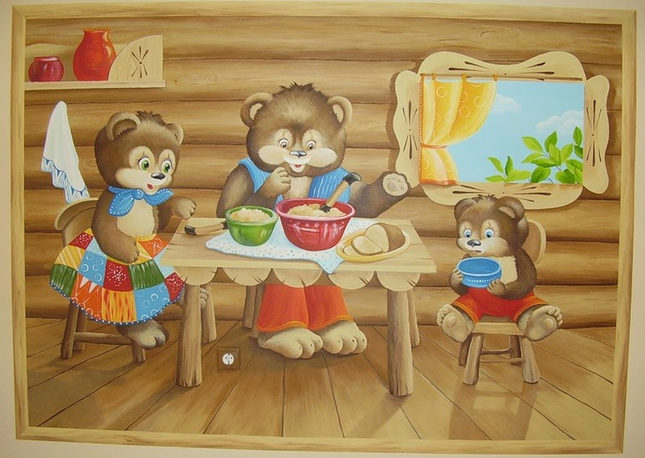

Подготовила и провела:
воспитатель
высшей квалификационной
категории
Паршина Т.В.

с.Красное 2018г

Целевые ориентиры:
- Познакомить детей с образованием числа 3, на основе сравнения двух совокупностей, содержащих 2 и 3 элемента;
- формировать умение считать до трех;
- познакомить с новой фигурой – треугольником, закрепить знания образования чисел 1 и 2;
- закрепить понятия «больше», «меньше»; «круг», «один», «много»;
- развивать логическое мышление , творческие способности, умение обосновывать правильность решения,
- воспитывать усидчивость, аккуратность в выполнении заданий.

Интеграция образовательных областей: познавательное, физическое, художественно-эстетическое, социально-коммуникативное и речевое развитие.
Методы: игровой, наглядный, словесный, практический.
Предварительная работа: чтение сказки «Три медведя», знакомство с палочками Кюизенера.

Оборудование и материалы: демонстрационный – на магнитной доске: фигурки трех медведей, тарелочки, картинки морковки, крыши, мячика, кубика. Палочки Кюизенера.

Ход ООД:
Дети вместе с воспитателем становятся в круг.
В круг широкий, вижу я,
Встали все мои друзья.
Мы сейчас пойдем направо,
А теперь пойдем налево,
В центре круга соберемся,
И на место все вернемся.
Улыбнемся, подмигнем,
И опять играть начнем.
Дети выполняют упражнения в соответствии с текстом.

Воспитатель: Ребята сегодня мы с вами отправляемся в сказку. А к кому, вы узнаете, когда отгадаете загадку:

Возле леса на опушке
Трое их живет в избушке.
Там три стула и три кружки,
Три кровати, три подушки.
Угадайте без подсказки,
Кто герои этой сказки?

(Три медведя)

Воспитатель:
- Жили-были на лесной опушке папа – медведь, как его звали? (Дети: Михайло Потапыч)
- Мама-медведица. Как её звали? (Настасья Петровна)
- Сколько медведей на опушке? Давайте сосчитаем (1,2).
- А вот к ним прибежал их сынишка. Как его зовут? (Мишутка)
- Сколько стало медведей? (3)
- Значит, два да ещё один получится 3.
- Погуляли медведи и пошли домой – обедать. Настасья Петровна стала накрывать на стол.
- Сначала поставила большую тарелку на стол.
- Сколько тарелок на столе? (1)
- Потом поставила тарелку поменьше. Сколько стало тарелок на столе? (1 да 1 получится 2 тарелки)
- А затем поставила самую маленькую тарелочку. Сколько стало тарелочек на столе? (2 да 1 получится 3)
- Что можно сказать о количестве медведей и тарелок? (их поровну)
Физкультминутка
Медвежата в чаще жили.
Головой своей кружили вот так, вот так.
Медвежата мед искали ( повороты в стороны)
Дружно дерево качали вот так , вот так.( наклоны вперед)
А потом они плясали, выше лапы поднимали вот так, вот так.

Воспитатель: А давайте, ребята, сходим в гости к Мишутке. Но мы не просто так пойдем, а будем собирать грибы. (Дети собирают грибы и кладут в корзинку)
- Ребята, сколько грибов мы с вами собрали? (Много)
- А у меня в руке сколько грибов? (1 гриб)
- Мы эти грибы подарим Мишутке.

Появляется Мишутка.
- Здравствуйте, ребята, я очень рад, что вы пришли ко мне в гости. Садитесь, пожалуйста! Я сегодня в лесу нашёл интересные фигуры, а как они называются, я не знаю. Вы мне поможете узнать, что это за фигуры?
- Мишутка, ты садись, а ребята тебе расскажут, что это за фигуры. (На столах у детей лежат круги и треугольники)
Показываю круг и спрашиваю:
- Что это за фигура? (Круг)
- Почему вы так думаете? (Его можно покатить)
- Правильно, положите круг и возьмите другую фигуру. Можем мы её покатить? Почему? (Мешают уголки)
- Давайте сосчитаем, сколько сторон у этой фигуры?
- Сколько уголков? (Тоже 3)
- Поэтому эта фигура называется треугольник.
- Теперь Мишутка ты знаешь, как называются эти фигуры?

Игра «Третий лишний»
- Ой, ребята, что-то фигуры у нас перепутались. Давайте, ребята, посмотрим какая здесь фигура лишняя? Почему?
(На доске)
а) 2 треугольника одинакового цвета и размера и круг.
б) 2 треугольника разного размера и маленький круг.
- Вот какие молодцы, ребята. Все фигуры поставили на места.

Игра «Что похоже на треугольник?»
Мишутка: Ребята, у меня очень много игрушек. И я очень люблю с ними играть. Они все разной формы. Давайте выберем только те игрушки, которые имеют треугольную форму. (На доске висят рисунки игрушек: крыши, морковки, мячика и кубика, флажка).

Воспитатель: Мишутка наши ребята очень хорошо умеют складывать из цветных палочек разные предметы. И сейчас они с помощью разноцветных палочек выложат одну из твоих игрушек – флажок.

Пальчиковая гимнастика «Сидели три медведя».
Сидели три медведя (сжимать пальцы в кулак и разжимать).
В избушке за столом (показ ладошками «крыши», «стола»).
Муку они мололи (круговые движения кулачком по ладошке).
Чтоб печь пирог потом («печь» пирожки).
Раз – кхе, кхе. Два – кхе, кхе (показать указательный палец на левой руке, затем на правой).
Все испачкались в муке (отряхнуть ладошки).
Нос в муке, хвост в муке (потереть нос, показать хвост).
Уши в кислом молоке (потереть уши).
Дети выкладывают из палочек Кюизенера флажки.

